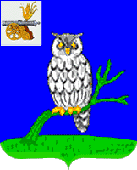

СЫЧЕВСКАЯ ОКРУЖНАЯ ДУМА

Р Е Ш Е Н И Е

от 14 января 2025 года № 9

Об утверждении перспективного
плана работы Сычевской окружной
Думы на 2025 год

Сычевская окружная Дума РЕШИЛА :

1. Утвердить перспективный план работы Сычевской окружной Думы первого созыва на 2025 год. (План прилагается).

Председатель Сычевской окружной Думы Е.А.Трофимова

